# 台式电脑搭配

## 1.主板：

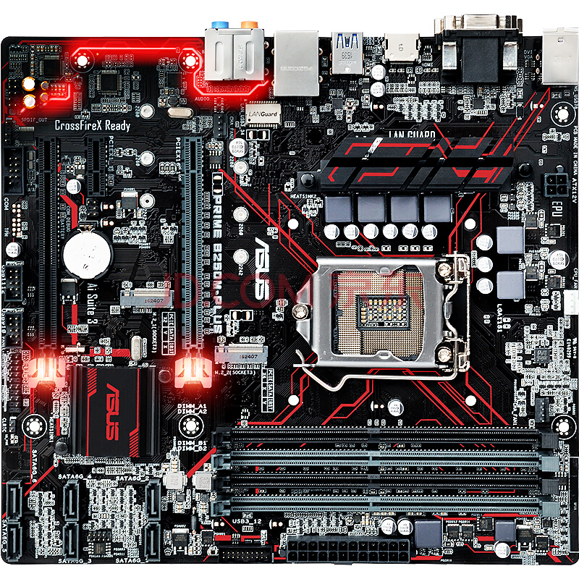

879元华硕（ASUS）PRIME B360-PLUS 主板 大师系列 （Intel B360LGA 1151）

## cpu:

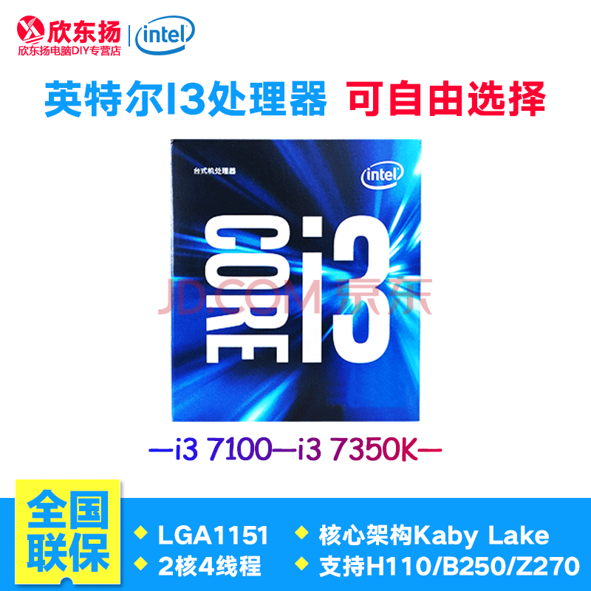

999元英特尔（Intel ）酷睿 i3 71007350K盒装CPU处理器

## 3.显卡：

## 1099铭瑄（MAXSUN）GeForce GTX 1050Ti终结者4G 128bitGDDR5

1099铭瑄（MAXSUN）GeForce GTX 1050Ti终结者4G 128bitGDDR5

## 4.机械硬盘：

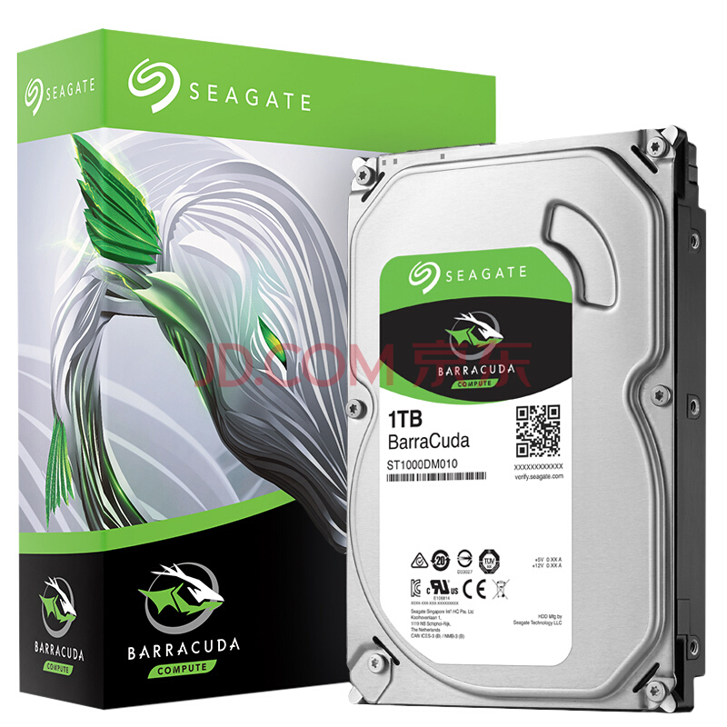

309元希捷(SEAGATE)酷鱼系列 1TB 7200转64M SATA3 台式机机械硬盘

## 268威士奇（Vaseky）内存条 DDR3 台式电脑 8G 1600频5.内存条：

268元威士奇（Vaseky）内存条 DDR3 台式电脑 8G 1600频

## 6.机箱

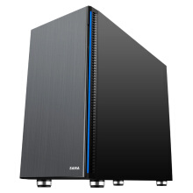

399元先马（SAMA）黑洞3 黑色 全塔机箱

## 7.电源：

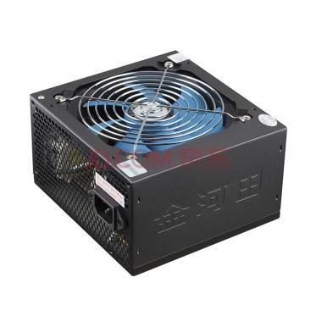

139元金河田电源智能芯480w

## 8.风扇

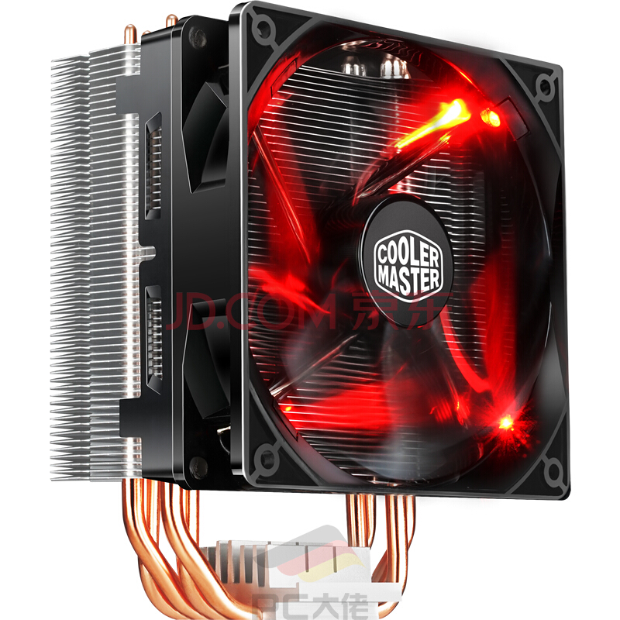

99元酷冷至尊T400i风冷台式机电脑CPU散热器4热管12cm静音风扇PWM

## 显示器：

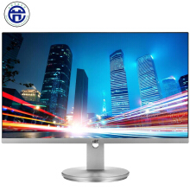

799元AOC I2490VXHBS 23.8英寸 1.5mm窄边框 AH-IPS硬屏